Tema 3
Problema 4.1
* Implementare ISLAB_4A: Creare mini-simulator pentru model ARX[1,1] utilizând ca intrare un semnal SPAB (bipolar, nefiltrat).
* Implementare ISLAB_4B: Creare mini-simulator pentru model ARX[1,1] utilizând ca intrare un semnal SPAB filtrat (joasă frecvență).
* Implementare ISLAB_4C: Creare mini-simulator pentru model ARX[2,2] utilizând ca intrare un semnal SPAB nefiltrat.
* Analiză ISLAB_4D: Rulare și verificare simulator existent (ARX[2,2], intrare SPAB filtrată).
* Simulare: Rularea a câte 100 de realizări pentru fiecare din cele 4 cazuri.
* Reprezentare grafică (Fereastra 1): Trasarea erorilor de estimare a răspunsului în frecvență (amplitudine și fază) împreună cu tuburile de dispersie standard.
* Reprezentare grafică (Fereastra 2): Afișarea variației dispersiei estimate a zgomotului (lambda^2) raportată la valoarea teoretică (lambda^2 = 1).
* Interpretare rezultate: Evaluarea influenței filtrării semnalului de intrare asupra preciziei identificării.
ARX[1,1] – NEFILTRAT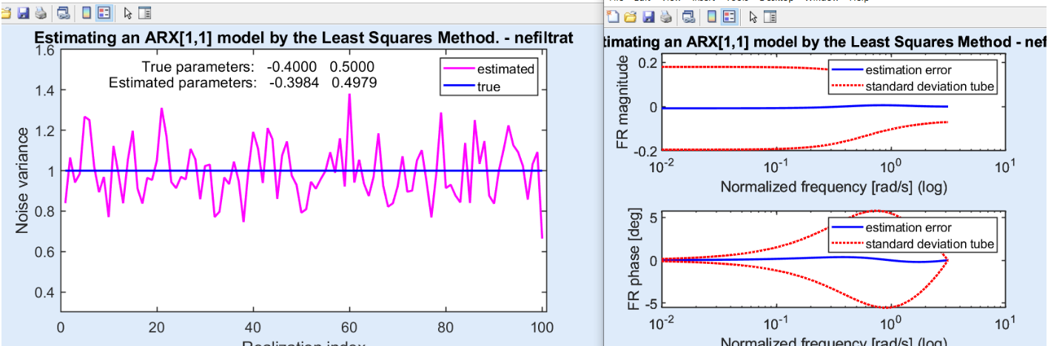
[ru,K] = xcov(u(:,p),'biased') ; % Constructing the
ru = ru(K>=0) ; % auto-covariance of input.
ru = ru(1);
[ry,K] = xcov(y(:,p),'biased') ; % Constructing the
ry = ry(K>=0) ; % auto-covariance of output.
ry = ry(1:2);
[ryu,K] = xcov(y(:,p),u(:,p),'biased') ; % Constructing the
ryu = ryu(K>=0) ; % cross-covariance
ryu = ryu(1:2); % output-input.
R = [ry(1) -ryu(1); -ryu(1) ru(1)]; % Main matrix.
r = [-ry(2); ryu(2)]; % Free vector.
r = R\r; % Coefficients.
a(p, :) = r(1) ;
b(p, :) = r(2) ;
e = [y(:,p) ...
[0 ; y(1:(N-1),p)] ...
-[0 ; u(1:(N-1),p)]] * [1 ; r] ;% Noise estimation.
lambda(p) = norm(e)/sqrt(N-2) ;% Standard deviation.

ARX[1,1] – FILTRAT
%u = filter(1,[1 p],u) ;
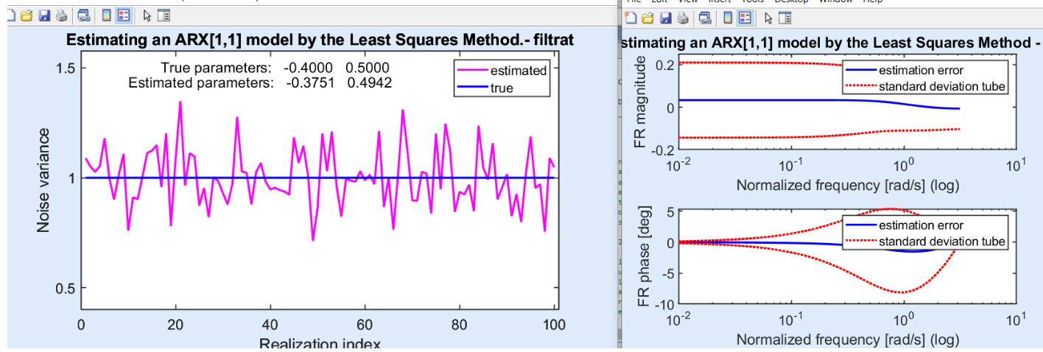
ARX[2,2] – NEFILTRAT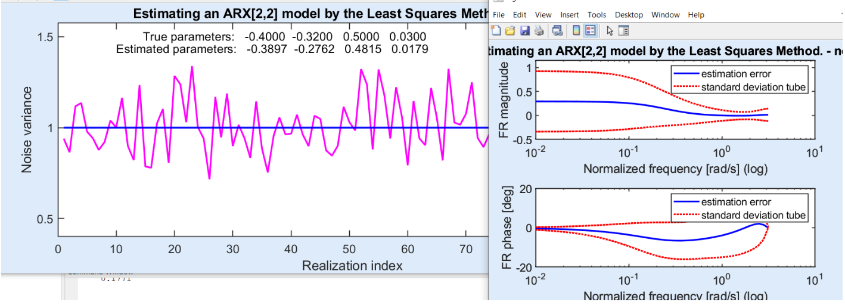
for p=1:nr
[ru,K] = xcov(u(:,p),'biased') ; % Constructing the
ru = ru(K>=0) ; % auto-covariance of input.
ru = ru(1:2)
[ry,K] = xcov(y(:,p),'biased') ; % Constructing the
ry = ry(K>=0) ; % auto-covariance of output.
ry = ry(1:3)
[ryu,K] = xcov(y(:,p),u(:,p),'biased') ; % Constructing the
ryu = ryu(K>=-1) ; % cross-covariance
ryu = ryu(1:4) % output-input.
Rtemp = -[ryu(2) ryu(3) ; ...
ryu(1) ryu(2)] ;
R = [toeplitz(ry(1:2)) Rtemp ; ...
Rtemp' toeplitz(ru)] % Main matrix.
r = [-ry(2) ; -ry(3) ; ryu(3) ; ryu(4)] % Free vector.
r = R\r % Coefficients.
a(p, :) = r(1:2) ;
b(p, :) = r(3:4) ;
e = [y(:,p) ...
[0 ; y(1:(N-1),p)] ...
[0 ; 0 ; y(1:(N-2),p)] ...
-[0 ; u(1:(N-1),p)] ...
-[0 ; 0 ; u(1:(N-2),p)]] * [1 ; r] ;% Noise estimation.
lambda(p) = norm(e)/sqrt(N-4) ;% Standard deviation.

ARX[2,2] – FILTRAT
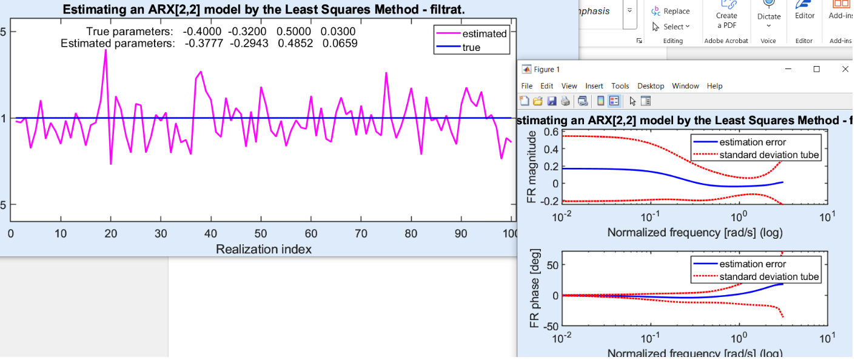
Concluzii:
Modele ARX[1,1] nu au radacini parasite, deci filtrarea lor nu face vreo diferenta in ceea

Prezinta cele doua grafice, nici parametrii, nici graficele cu estimatiile.

Modele ARX[2,2]:
Filtrarea intrarii duce la estimari mai slabe ale modelului. Chiar daca parametrii estimati par acceptabili, caracteristica in frecventa a modelului estimat se abate mai mult de la cea originala. Utilizarea unei intrari nefiltrate stimuleaza mai multe frecvente si ofera o reprezentare mai fidela a comportamentului in frecventa.

Radacinile parazite corespund frecventelor inalte, iar filtrarea intrarii atenueaza aceste componente. Aceasta reduce vizibilitatea radacinilor parazite, dar nu afecteaza semnificativ radacina principala a sistemului. Chiar daca estimarea lor poate fi eronata, metoda ramane utila chiar si fara semnale de intrare adecvate pentru toate frecventele.

Problema 4.2
Identificare MCMMP pentru modele OE (Output Error)
* Implementare ISLAB_4E și ISLAB_4F: Creare simulatoare pentru structura OE[1,1] (cu intrări SPAB nefiltrate, respectiv filtrate).
* Implementare ISLAB_4G și ISLAB_4H: Creare simulatoare pentru structura OE[2,2] (cu intrări SPAB nefiltrate, respectiv filtrate).
* Simulare și Reprezentare: Generarea graficelor similare cu cele de la punctul 4.1 pentru cele 100 de realizări.
* Analiză comparativă: Evaluarea teoretică și practică a adecvării algoritmului MCMMP direct pentru modele cu eroare la ieșire (fenomenul de estimare deplasată / bias).
* Interpretare rădăcini parazite: Analiza comportamentului estimării în cazul în care excitația sistemului este insuficientă.
OE[1,1] – NEFILTRAT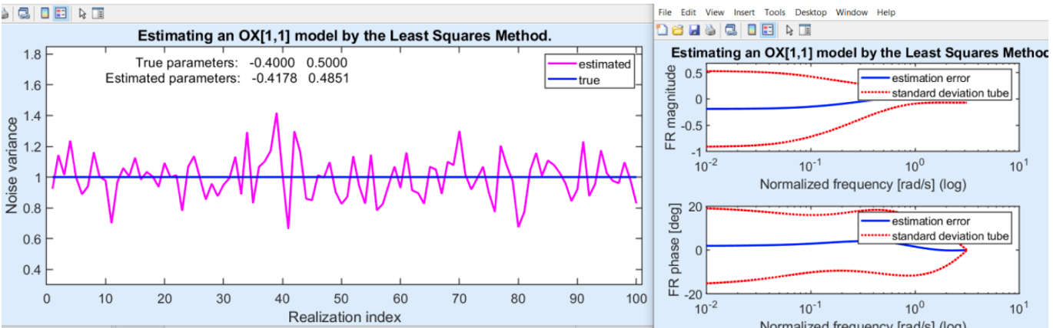
e_y = e - y;
for p=1:nr
[re_y,K] = xcov(e_y(:,p),'biased'); % Constructing the
re_y = re_y(K>=0); % auto-covariance of e-y
re_y = re_y(1);
[reu,K] = xcov(e(:,p),u(:,p),'biased'); % Constructing the
reu = reu(K>=0); % cross-covariance
reu = reu(1); % noise-input reu[0]
[rye,K] = xcov(y(:,p),e(:,p),'biased'); % Constructing the
rye = rye(K>=0); % cross-covariance
rye = rye(1:2); %rye[0] rye[1]
[ru,K] = xcov(u(:,p),'biased') ; % Constructing the
ru = ru(K>=0) ; % auto-covariance of input.
ru = ru(1);
[ry,K] = xcov(y(:,p),'biased') ; % Constructing the
ry = ry(K>=0) ; % auto-covariance of output.
ry = ry(1:2);
[ryu,K] = xcov(y(:,p),u(:,p),'biased') ; % Constructing the
ryu = ryu(K>=0) ; % cross-covariance
ryu = ryu(1:2); % output-input.
R = [re_y(1) reu(1) - ryu(1); reu(1) - ryu(1) ru(1) ]; % Main matrix.
r = [rye(2) - ry(2); ryu(2)]; % Free vector.
r = R\r; % Coefficients.
a(p, :) = r(1) ;
b(p, :) = r(2) ;
%estimam zgotmoul
e1= [y(:,p) ... %e = y + a*(y-e)[n-1] - b*u[n-1]
[0 ; -e_y(1:(N-1),p)] ...
-[0 ; u(1:(N-1),p)]] * [1 ; r] ;% Noise estimation.
lambda(p) = norm(e1)/sqrt(N-2) ;% Standard deviation.
%
OE[1,1] – FILTRAT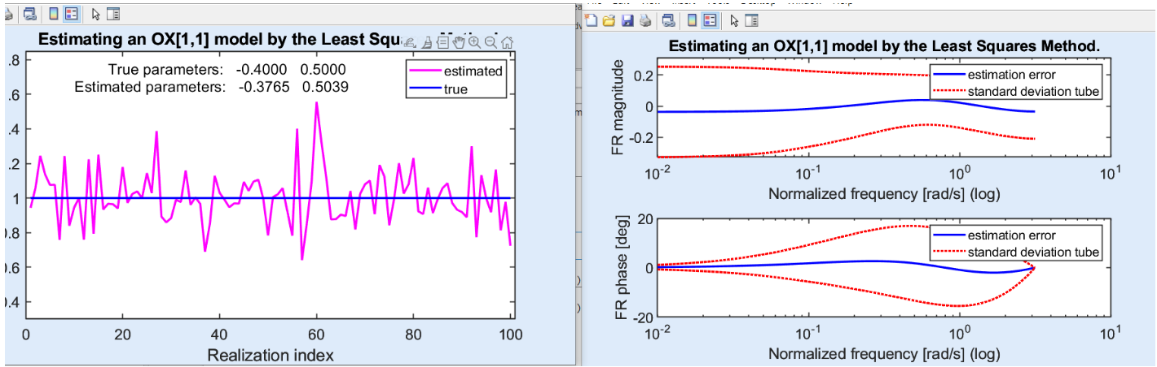

OE[2,2] – NEFILTRAT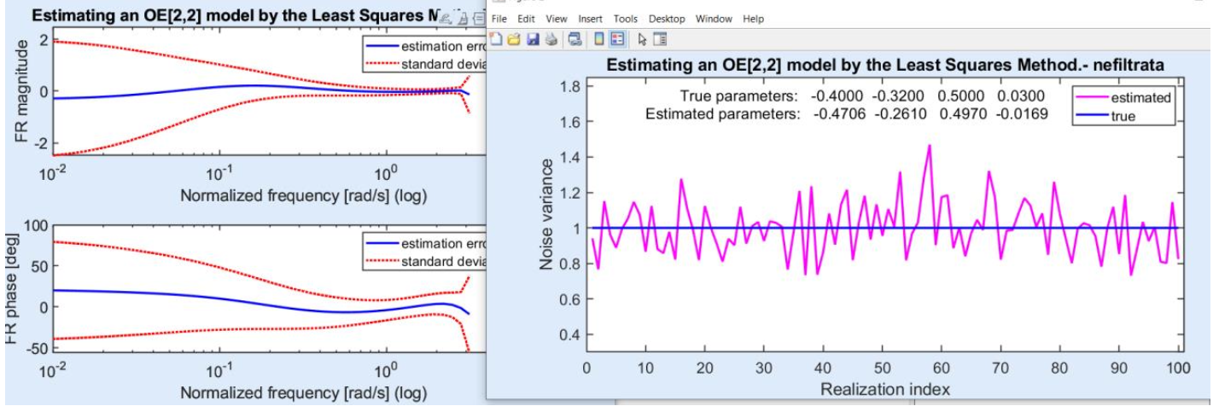
e_y = e - y; %diferenta iesire - zgomot
for p=1:nr
%covariante zgomot
[re_y,K] = xcov(e_y(:,p),"biased");
re_y = re_y(K>=0); %zgomot - (minus) iesire
re_y = re_y(1:2); % 0,1
[reu,K] = xcov(e(:,p), u(:,p), 'biased');
reu = reu(K>= -1);
reu = reu(1:3); %rue[1], reu[0], reu[1];
[rye,K] = xcov(y(:,p), e(:,p), 'biased');
rye = rye(K>= 0);
rye = rye(1:3);
%covariante fara zgomot
[ru,K] = xcov(u(:,p),'biased') ; % Constructing the
ru = ru(K>=0) ; % auto-covariance of input.
ru = ru(1:2);
[ry,K] = xcov(y(:,p),'biased') ; % Constructing the
ry = ry(K>=0) ; % auto-covariance of output.
ry = ry(1:3) ;
[ryu,K] = xcov(y(:,p),u(:,p),'biased') ; % Constructing the
ryu = ryu(K>=-1) ; % cross-covariance
ryu = ryu(1:4); % output-input.
Rtemp = [(reu(2)-ryu(2)) (reu(3) - ryu(3)); ...
(reu(1) - ryu(1)) (reu(2) - ryu(2))] ;
R = [toeplitz(re_y(1:2)) Rtemp ; ...
Rtemp' toeplitz(ru)]; % Main matrix.
r = [(rye(2)-ry(2)) ; (rye(3)-ry(3)) ; ryu(3) ; ryu(4)]; % Free vector.
r = R\r ; % Coefficients.
a(p, :) = r(1:2) ;
b(p, :) = r(3:4) ;
e2 = [y(:,p) ...
[0 ; -e_y(1:(N-1),p)] ...
[0 ; 0 ; -e_y(1:(N-2),p)] ...
-[0 ; u(1:(N-1),p)] ...
-[0 ; 0 ; u(1:(N-2),p)]] * [1 ; r] ;% Noise estimation.
lambda(p) = norm(e2)/sqrt(N-4) ;% Standard deviation.

OE[2,2] – FILTRAT
filtru + covariante zgomot
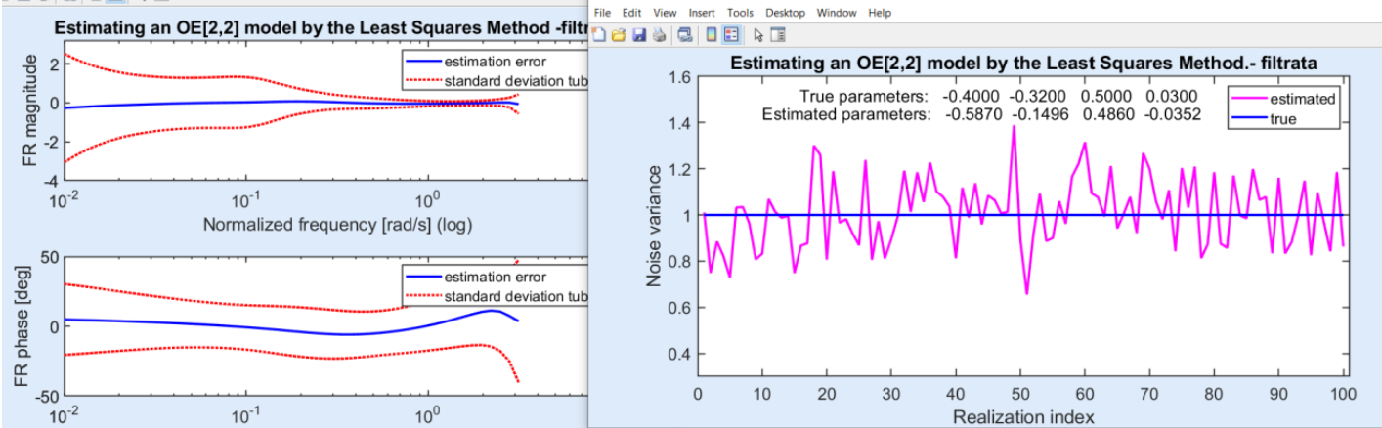
Concluzii:
- Se observa ca, avand in vedere estimatiile, modelul OE[2,2] prezinta rezultate mai slabe in cazul valorilor estimate, dar in cazul raspunsului in frecventa se observa ingustarea tubului de deviatie, care arata ca valorile sunt identice in cadrul (eroare dntre cele doua valori este estimate). Acuratetea valorilor estimate fiind alterata si de forma acestui model OE, zgomotul fiind adaugat direct la iesire

- Modele OE pot fi estimate MCMMP, asta in cazul zgomotul care influenteaza procesul poate fi estimate ( sau se dispune de o estimatie a acestuia), Daca nu avem o estimatie a acestui zgomot alb, atunci nu putem aplica MCMMP, acesta neputand fi masurat.

- In cadrul modelelor OE este necesara estimarea szgomotului pentru calcularea matricilor, R si R, astfel ca in cadrul calculelor se folosese e-y, (iesirea este afectata direct de zgomot).

Problema 4.3
* Proiectare ISLAB_4I: Creare rutină generalizată pentru estimarea modelelor ARX de ordin variabil.
* Proiectare ISLAB_4J: Creare rutină generalizată pentru estimarea modelelor OE de ordin variabil.
* Structurare Date: Crearea și formatarea obiectelor de tip iddata pentru manipularea seturilor intrare-ieșire.
* Integrare Rutine MATLAB: Utilizarea funcției specializate arx (și a funcțiilor echivalente pentru OE) în locul implementării manuale a sistemului de ecuații.
* Validare: Compararea rezultatelor obținute cu funcțiile de bibliotecă față de estimările calculate manual la punctele anterioare.
ARX[na,nb]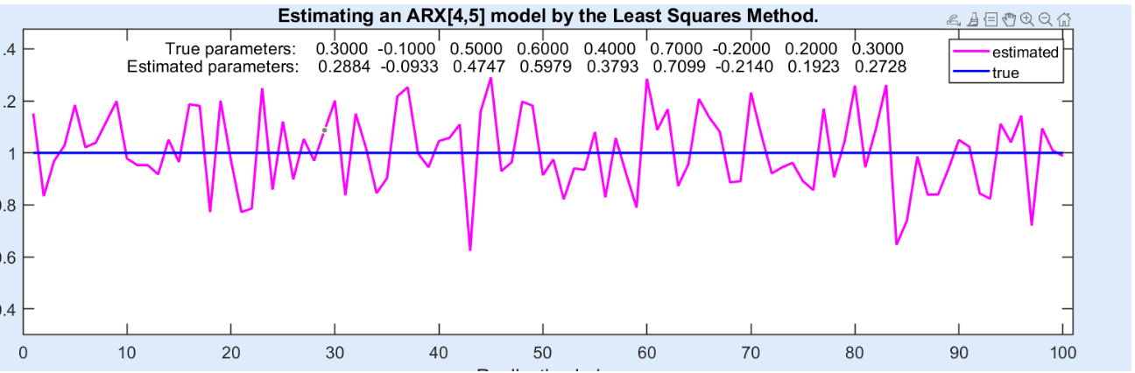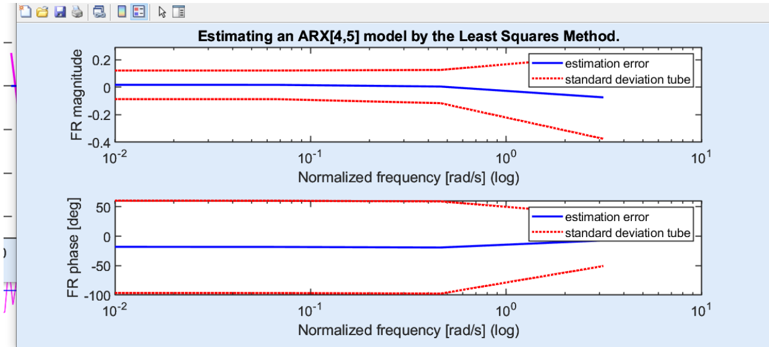

for p = 1:nr
data = iddata(y(:,p),u(:,p),Ts);
model = arx(data,[na nb nk]);
r = [model.A(2:end) model.B((nk+1):end)]';
a(p, :) = model.A(2:end);
b(p, :) = model.B((nk+1):end);
% matricea de regresori pentru eroare
e_est = y(:, p); % prima coloană = y(t)
% termenii AR: y(t-1), y(t-2), ..., y(t-na)
for i = 1:na
e_est = [e_est, [zeros(i, 1); y(1:(N - i), p)]];
end
% termenii X (input): -u(t-nk), -u(t-nk-1), ...
for i = 1:nb
shift = i + nk - 1; % întârziere totală (inclusiv nk)
e_est = [e_est, -[zeros(shift, 1); u(1:(N - shift), p)]];
end
% Vectorul parametrilor: [1; a; b]
r_vec = [1; a(p, :)'; b(p, :)'];
% Estimarea erorii
e_est = e_est * r_vec;
% Estimarea deviatiei
lambda(p) = norm(e_est) / sqrt(N - na - nb);

OE[na,nb]
a = zeros(nr, na) ;
b = zeros(nr, nb) ;
lambda = zeros(nr, 1) ;
mag = zeros(K, nr) ;
phi = zeros(K, nr) ;
for p = 1:nr
%pentru modelul oe...vom utiliza y-e in loc de y pentru ca zgomotul
%afecteaza direct iesirea
data = iddata(y(:,p) - e(:,p),u(:,p),Ts);
model = oe(data,[na nb nk]);
r = [model.A(2:end) model.B((nk+1):end)]';
a_vec = model.A(2:end);
if length(a_vec) < na
a_vec = [a_vec, zeros(1, na - length(a_vec))];
end
a(p,:) = a_vec;
b_vec = model.B((nk+1):end);
if length(b_vec) < nb
b_vec = [b_vec, zeros(1, nb - length(b_vec))];
end
b(p,:) = b_vec;
% matricea de regresori pentru eroare
e_est = y(:, p); % prima coloană = y(t)
% termenii AR: y(t-1), y(t-2), ..., y(t-na)
for i = 1:na
e_est = [e_est, [zeros(i, 1); y(1:(N - i), p) - e(1:(N-i), p)]];
end
% termenii X (input): -u(t-nk), -u(t-nk-1), ...
for i = 1:nb
shift = i + nk - 1; % întârziere totală (inclusiv nk)
e_est = [e_est, -[zeros(shift, 1); u(1:(N - shift), p)]];
end
% Vectorul parametrilor: [1; a; b]
r_vec = [1; a(p, :)'; b(p, :)'];
% Estimarea erorii
e_est = e_est * r_vec;
% Estimarea deviatiei
lambda(p) = norm(e_est) / sqrt(N - na - nb);

Concluzii:
In cadrul laboratoului a fost recomandata folosirea functiei arx care probabil calculeaza automat cele doua matrici R si r

- Modeleul ARX are o predictive buna a valorilor estimate, desi in cadrul raspunsului
in frecventa se vede la freceventele mari ca se mareste tubul de dispersie

- Pentru modelul OE, aceiasi problema indiferent de parametrii, nu dispunem de
zgomot si este necesara o estimare a acestuia.

